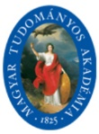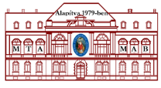

**MEGHÍVÓ**

**AKADÉMIAI ESTÉK**

**MISKOLCI AKADÉMIAI BIZOTTSÁG**

**és a**

# „Jedlik Ányos” Tudományos Ismeretterjesztő Társaság

**(MAB Székház, Miskolc, Erzsébet tér 3)**

**2019. november 13. szerda, 17:30**

**Osvay Károly**

**egyetemi tanár**

Nagy Intenzitású Lézerek Magfizikai Alkalmazásai Intézete

Szegedi Tudományegyetem

**Lézeres neutronforrás – egy lehetséges út a hatékony nukleáris transzmutátor felé**

**Mindenkit szeretettel vár**

**Prof. Dr. Roósz András MAB elnök   
Dr. Szabó-Tóth Kinga a MAB Klub elnöke**

**Schmidt Ferenc a „Jedlik Ányos” TIT elnöke**

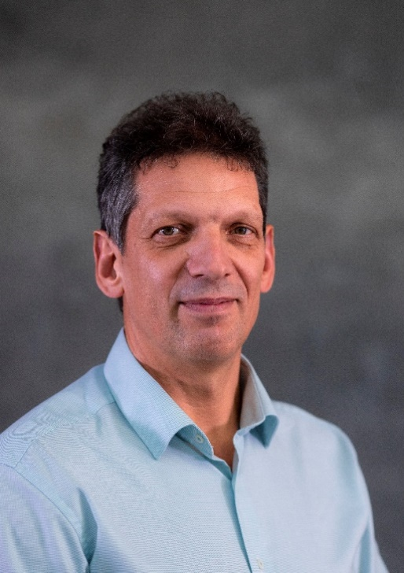**Osvay Károly** 1990-ben szerzett fizikus diplomát a József Attila Tudományegyetem fizikus szakán, Szegeden. 1995-ben a lézerfizikai kutatási eredményeiért megkapta a fizikai tudományok kandidátusa MTA fokozatot. 2011-ben habilitált a Szegedi Tudományegyetemen. 1996-ban kapta meg docensi kinevezését, 1997-től tanszékvezető helyettes, majd 2011-13 között az SZTE TTK Optikai és Kvantumelektronikai Tanszék megbízott vezetője. 2007-10 között a nemzetközi ELI előkészítő program tudományos projektmenedszere, 2010-től az ELI-HU Nkft. tudományos munkacsoport vezetője, 2014-19 között kutatási technológiai igazgató. 2019-től a Szegedi Tudományegyetem Nagy intenzitású lézerek magfizikai alkalmazásai intézetének vezetője. 1998-ban megalapította és azóta is vezeti a TeWaTi lézerlaboratóriumot és kutatócsoportot. 1992- 2008 között összesen nyolc évet töltött vezető európai kutatóintézetekben (RAL, Lund University, MBI). Több tucat hazai és nemzetközi pályázat témavezetője. Fő kutatási területe az ultrarövid lézerimpulzusok előállítása, azok alkalmazása, lézer-anyag kölcsönhatás, nemlineáris optika. Referált folyóiratokban megjelent publikációi száma 92, amelyekre több, mint 1500 hivatkozást kapott, h-indexe 22. Szabadalmainak száma: 8.

Az emberiség egyik legnagyobb kihívása, miképpen tudja a jelenlegi, alapvetően karbon-alapú energiatermelését nagy mértékben karbon-semlegessé alakítani úgy, hogy közben a fejlett- és fejlődő világ növekvő energiaéhségét is kielégítse.

Az egyik, jól ismert és kiforrott szén-semleges energiatermelési mód a hasadáson alapuló nukleáris energia termelés. Az atomerőművekkel szembeni egyik jogos kifogás, hogy a termelt radioaktív hulladék a jelenlegi gyakorlatban hosszú idejű tárolást igényel. A leghosszabb felezési idejű izotópok, a minor aktinidák esetén több százezer évet kellene várni, míg az aktivitásuk a természetes urán szintjére esik vissza. Más szóval, több százezer évre kell tárolókat tervezni. A jelenlegi földi életben ezzel szemben csak olyan, ember által létrehozott építmények ismertek, azaz maradtak fenn, melyek kora legfeljebb néhány ezer év.

A transzmutációs eljárás kapcsán neutron besugárzás segítségével a hosszú felezési idejű izotópok olyan bomlástermékekké alakíthatók át, melyek felezési ideje jelentősen rövidebb. Azaz, a nagy aktivitású nukleáris hulladék tárolókat legfeljebb néhány száz évre kellene tervezni, jelentősen rövidebb időtartamra, mint amióta például a Diósgyőri Vár létezik.

A transzmutációs eljárás egyik szükséges eleme a megfelelő méretű és mértékű szabályozott neutron előállítása. Az eddig ismert, lineáris gyorsítókon alapuló eljárásokkal szemben a lézeres gyorsításon alapulva elméletileg jelentősen nagyobb hatásfokkal lehetne neutronokat kelteni.

A magyar kormány úgy döntött, hogy a transzmutációhoz szükséges lézeres neutron forrás kifejlesztését, mint nemzeti kutatási programot három évre, összesen 3,6 milliárd forinttal támogatja, és megbízza a Szegedi Tudományegyetemet, hogy a projekt sikeres megvalósítása érdekében egy nemzetközi konzorcium munkáját koordinálja. A három intézmény - a párizsi Ecole Politechnique amelynek professzora a Nobel-díjas Gerard Mourou, a kaliforniai székhelyű TAE vállalat, amelynek tudományos igazgatója Toshiki Tajima professzor és a Szegedi Tudományegyetem - által 2019. április 5-én aláírt együttműködési szándéknyilatkozat célja, hogy biztosítsa a kereteket ahhoz, hogy a három intézmény – további együttműködő partnereket is bevonva – a projektet sikeresen megvalósítsa.

Az előadásban az előzmények bemutatása mellett a lézeres neutronforrás kifejlesztésének tudományos programját is ismertetjük.